- Tujuan
Menjadi pedoman baku pelaksanaan Software Development Life Cycle (SDLC) agar proses pengembangan perangkat lunak berjalan terstruktur, terkontrol, terdokumentasi, dan menghasilkan produk berkualitas sesuai kebutuhan bisnis.

- Ruang Lingkup
SOP ini berlaku untuk seluruh aktivitas pengembangan perangkat lunak di divisi Software Development, mulai dari tahap requirement gathering hingga maintenance.

- Definisi & Istilah
- PRD (Product Requirements Document): Dokumen yang menjelaskan tujuan, fitur, dan kebutuhan fungsional produk dari sisi bisnis; menjadi acuan utama pengembangan.
- GitHub Project: Alat manajemen tugas di GitHub berbasis kolom (To Do, In Progress, Done) untuk melacak progres fitur dan issue.
- Branch main: Branch utama yang berisi kode stabil dan siap produksi.
- Branch dev: Branch integrasi tempat fitur-fitur digabung dan diuji sebelum masuk ke main.
- SonarQube: Platform untuk analisis kualitas kode, termasuk deteksi bug, code smell, dan kerentanan.
- API Specification (API Spec): Dokumen teknis yang menjelaskan endpoint, metode, parameter, contoh request/response, dan penanganan error API.
- Technical Design Review (TDR): Diskusi teknis antara Frontend dan Backend Engineer yang difasilitasi Responsibility Person untuk menyepakati arsitektur, spesifikasi API, dan desain database sebelum development.
- Semantic Versioning (SemVer): Sistem penomoran versi perangkat lunak dalam format MAJOR.MINOR.PATCH (misal: v1.2.0).
- Artifact: Hasil build aplikasi—seperti bundle JavaScript, Docker image, atau executable—yang siap di-deploy ke lingkungan produksi.
- On-Premise: Deployment aplikasi ke server internal yang dikelola oleh organisasi sendiri.
- Cloud: Deployment aplikasi ke infrastruktur cloud publik seperti AWS, Google Cloud Platform (GCP), atau Microsoft Azure.

- Peran & Tanggung Jawab
  - Responsibility Person (RP): Menetapkan kebutuhan proyek, mengatur jadwal, dan menentukan standar teknis. RP memantau progres, mereview hasil kerja tim, dan memastikan produk sesuai requirement — tanpa terlibat dalam coding.
  - Frontend: Mengembangkan tampilan dan interaksi pengguna sesuai desain dan arahan RP, serta mengintegrasikan dengan API backend. Boleh memberi saran desain, tapi keputusan akhir ada di RP.
  - Backend: Membangun layanan backend, menyediakan API, mengimplementasikan logika bisnis, dan mengelola database. Juga bertanggung jawab atas keamanan, performa, dan perbaikan bug.

- Prosedur
No | Aktivitas | Detail Aktivitas | Pelaksana | Deliverables
1 | Requirement gathering and Preparation | - Membuat breakdown list fitur berdasarkan PRD yang diterima dari tim project:  - Membuat daftar fitur berdasarkan kebutuhan proyek dan memecahnya menjadi task/issue.  - Menyiapkan struktur awal repositori untuk frontend dan backend sesuai standar tim.  - Buat project jenkins di server development.  - Mengkoordinasikan Technical Design Review (TDR) antara FE & BE untuk menyepakati arsitektur, API Spek | Responsibility Person | - Github Project / Open Project  - Github repository Frontend  - Github repository Backend  - Workspace Jenkins di server development.
 |  | - Menginisialisasi project frontend  - Slicing User interface sesuai dengan kebutuhan fitur | Frontend | - Setup GitHub Repository Frontend (dengan template siap pakai)  - Gunakan branch (nama developer)
 |  | - Menginisialisasi project backend  - Membuat spesifikasi awal API (koordinasi dengan FE)  - Membuat desain database awal | Backend | - Setup GitHub Repository Backend (dengan template siap pakai)  - Gunakan branch (nama developer)  - API spec (tools: postman)  - Desain database awal.
2 | Development / Implementation | Implementasi Fitur Frontend:  - Mengembangkan tampilan & interaksi sesuai desain/requirement  - Membuat komponen UI  - Integrasi dengan API backend  - State management  - Form validation – Error boundary / user feedback | Frontend | - Push kode frontend ke GitHub  - Semua fitur sesuai task di GitHub Project  - Merge ke branch dev dan siap review
 |  | Implementasi Fitur Backend:  - Mengembangkan logika bisnis & API  - Membuat endpoint sesuai spesifikasi  - Validasi input  - Custom error handling (Sesuaikan)  - Logging aktivitas penting (Winston) | Backend | - Push kode backend ke GitHub  - Endpoint berfungsi penuh \ dokumentasi minimal (contoh request/response)  - Semua fitur sesuai task di GitHub Project  - Merge ke branch dev dan siap review
3 | Code Review dan Integrasi | - Memastikan kualitas kode sesuai standar tim  - Setiap PR melewati analisis SonarQube sebelum merge ke dev.  - Integrasi antara frontend dan backend. | Responsibility Person, Frontend Engineer & Backend Engineer | - Laporan SonarQube yang menunjukkan report Quality Gate PASSED, Warning level high = 0.  - Fitur terintegrasi penuh antara Frontend & Backend Engineer.  - Laporan github project
4 | Testing & Quality Assurance | - Susun test case berdasarkan requirement  - Uji semua fitur di branch dev | Responsibility Person | - Merge branch dev ke main ketika testing sudah selesai
 |  | - Fixing bug → push ke dev → retest  - Saat comit inputkan issue github project dan tambahkan prefix bug. Example: bug: message #{id_issue github project} | Frontend & Backend | - Bug resolved  - Informasi bug tercatat digithub project  - Merge ke dev
5 | Deployment & Release | Persiapan rilis  - Pastikan semua fitur telah diuji dan merged ke branch main  - Terapkan Semantic Versioning (misal: v1.2.0)  - Update status semua task di GitHub Project menjadi “Done” | Responsibility Person | - GitHub Project: semua status “Done”  - Tag rilis di GitHub
 |  | Deployment Production (On-Premise)  - Lakukan build aplikasi dari branch main dalam mode production  - Deploy artifact ke server fisik/virtual  - Jalankan migrasi database jika diperlukan  - Web Server: running via nginx  - Backend Application: buat service dengan nssm (windows) atau linux service, tergantung server client  Deployment ke Production (Cloud)  - Buat atau pastikan tersedia Jenkins Project/Workspace yang terhubung ke repository GitHub  - Jenkins menarik kode dari branch main  - Lakukan build otomatis di dalam workspace Jenkins  - Jalankan migrasi database jika diperlukan | Frontend & Backend | - Aplikasi berhasil di-deploy ke server production
 |  | Post Deployment Smoke Test  - Akses aplikasi  - Login sukses  - Fitur inti berjalan  - Tidak ada error 500 | Responsibility Person | - Aplikasi running normal tanpa error
6 | Handover & Maintenance | - Buat panduan teknis & user guide untuk operasional & maintenance  - Rekap actual pengerjaan fitur | Responsibility Person. | - Dokumentasi teknis dan user guide (jika dibutuhkan)  - Dokumentasi Actual pengerjaan fitur

- Development Lifecycle Flow

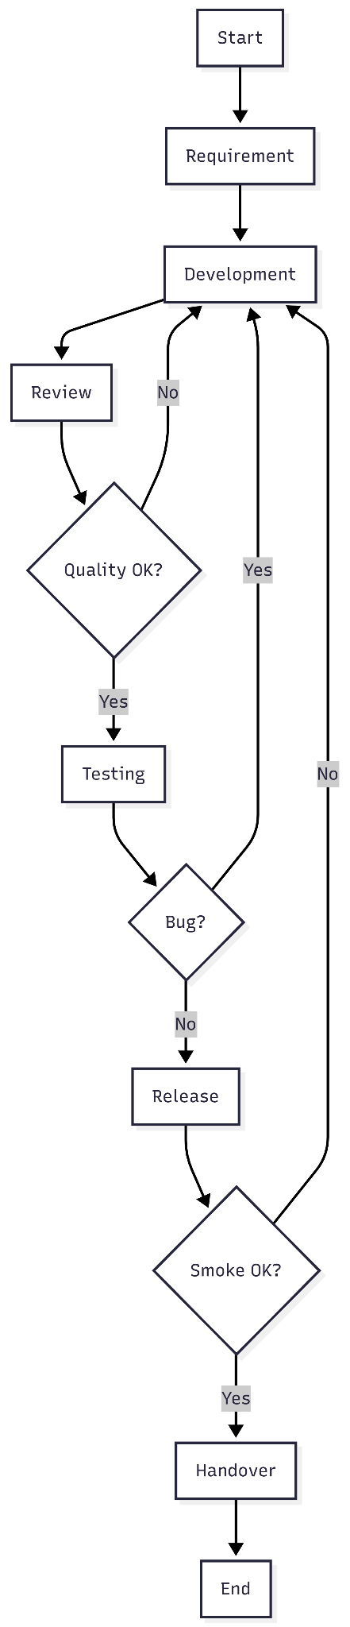

- Change Request Flow
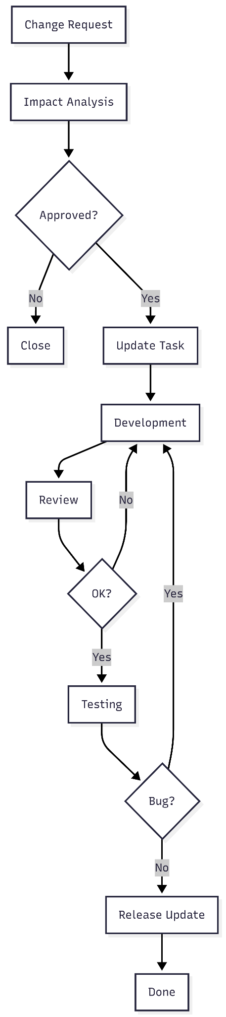

- Catatan

